|  |  |
| --- | --- |
| Generalitat de Catalunya | Unió Europea |
| Departament d’Educació | **Fons Social Europeu** |



**Institut LA ROMÀNICA**

PROCEDIMENT

PROSG03.2

TRAMITAR LES TITULACIONS

|  |  |  |  |
| --- | --- | --- | --- |
| Tramitar les titulacions |  | PROSG03.2-v0 | **1 de 6** |
|  | **Aquest document pot quedar obsolet un cop imprès** | |  |

|  |  |  |  |  |  |
| --- | --- | --- | --- | --- | --- |
| Generalitat de Catalunya | |  |  |  | Unió Europea |
| Departament d’Educació | |  |  | **Fons Social Europeu** | |
| **Institut LA ROMÀNICA** | |  |  |  |  |
|  |  |  |  |  |  |
| **Elaborat** |  | **Revisat** |  | **Aprovat** |  |
| Jaume Castel (SEC) | | Maite Martí (CQ) |  | Jordi Baró (DIR) | |
| **Control de canvis** | |  |  |  |  |
|  |  | |  | |  |
| **Núm. Revisió** | **Descripció de la modificació** | | **Autoria** | | **Data de la rev isió** |
|  |  | |  | |  |
| 0 | Creació del document | | Jaume Castel (SEC) | | 15/10/2010 |
|  |  |  |  |  |  |
|  |  |  |  |  |  |
|  |  |  |  |  |  |



|  |  |  |  |
| --- | --- | --- | --- |
| Tramitar les titulacions |  | PROSG03.2-v0 | **2 de 6** |
|  | **Aquest document pot quedar obsolet un cop imprès** | |  |

|  |  |
| --- | --- |
| Generalitat de Catalunya | Unió Europea |
| Departament d’Educació | **Fons Social Europeu** |



**Institut LA ROMÀNICA**

**1. Objecte**

Descriure l’operativa que empra l’Institut La Romànica de Barberà del Vallès per tal de proveir de guies d’actuació per tramitar las titulacions de l’alumnat que ha acabat els seus estudis.

**2. Abast**

Aquest procediment és d’aplicació a tot l’alumnat que sol·licita la tramitació d’un títol al centre.

**3. Ubicació**

El present procediment pertany al procés PS03, GESTIÓ ACADEMICA I ADMINISTRATIVA.

**4. Referències**

* RD 733/1995 de 5 de maig, d’expedició de títols acadèmics i professionals corresponents als ensenyaments establerts a la LOGSE.
* Ordre de 30 d’abril de 1996.
* Decret 60/1997 de 4 de març, de creació i regulació del Registre de títols acadèmics i professionals de Catalunya.
* Llei de pressupostos de la Generalitat de Catalunya en vigor, pel que respecta a les taxes.

**5. Responsabilitats**

Propietari del procés: El/la Secretari/ària.

Propietari del procediment: El/la Secretari/ària.

**6. Descripció del procediment**

Aquest procediment es desglossa en altres subprocediments, que són:

**6.1.Títols d’ESO**

El títol de Graduat d’ESO és gratuït i no cal fer apc gestió ja que la secretaria del centre el demana d’ofici. Es lliurarà a la persona interessada un resguard de sol·licitud que tindrà validesa fins que arribi al centre el títol oficial. Quan el títol arribi al centre es trametrà una comunicació perquè la persona interessada el passi a recollir.

**6.2. Títols de Formació Professional i Batxillerat d’ensenyaments LOGSE/LOE**

Es tramiten quan l’alumne/a ha superat un Cicle Formatiu de grau mitjà, un Cicle Formatiu de grau superior o el Batxillerat LOGSE/LOE.

La documentació necessària per a la tramitació és:

* Fotocòpia NIF o document acreditatiu.
* Model de sol·licitud emplenat.
* Fotocòpia carnet família nombrosa, si escau.

Una vegada l’alumne/a porta la documentació anterior, s’esmenen, si escau, les dades personals a l’aplicació de Registre de Títols Acadèmics i Professionals de Catalunya (RAT) i es treu l’imprès de pagament.

L’alumne/a va a l’entitat bancària a fer el pagament de les taxes i torna al centre, on es registra la sol·licitud i se li lliura el resguard. A continuació es sol·licita al RAT i s’arxiva a l’expedient.

Si l’alumne/a és de Batxillerat, es fa l’anotació corresponent al llibre de qualificacions (si aquest existeix), signada pel secretari/ària i la direcció del centre.

**6.3.Títols de Formació Professional d’ensenyaments anteriors a la LOGSE o BUP**

|  |  |  |  |
| --- | --- | --- | --- |
| Tramitar les titulacions |  | PROSG03.2-v0 | **3 de 6** |
|  | **Aquest document pot quedar obsolet un cop imprès** | |  |

|  |  |
| --- | --- |
| Generalitat de Catalunya | Unió Europea |
| Departament d’Educació | **Fons Social Europeu** |



**Institut LA ROMÀNICA**

Es tramiten per a l’alumnat que ha cursat i aprovat ensenyaments professionals de Tècnic especialista (Mòdul professional 3) o BUP (Batxillerat Unificat Polivalent).

Es comprova tant al registre informàtic de matriculació i qualificació, com a l’expedient personal de l’alumne/a, si compleix els requisits per expedir el títol que demana.

La documentació necessària per a la tramitació és:

* Fotocòpia del NIF o document acreditatiu.
* Model de sol·licitud emplenat.
* Fotocòpia carnet família nombrosa, si escau.

Una vegada comprovat que l’alumne/a té dret a l’expedició del títol, s’omple l’imprès corresponent per fer la sol·licitud del títol i el pagament de les taxes (model 790) i l’alumne/a va a l’entitat bancària a fer el pagament de les esmentades taxes.

Quan torna amb el full degudament diligenciat per l’entitat bancària, la sol·licitud s’introdueix a l’aplicació informàtica d’aquests títols per ser lliurats a la unitat de títols del Departament d’Educació, donant-li un resguard de la sol·licitud a l’alumne/a, i arxivant la resta de documentació.

**6.4. Duplicat de Títols**

Quan un títol conté errades o l’alumne/a declara que l’ha perdut, es pot demanar un duplicat que es farà de la següent manera:

1. Si el duplicat és per errades, es torna a demanar mitjançant l’aplicació informàtica corresponent, com si es tractés d’un títol nou, seguint els subprocediments 6.1. o 6.2., segons correspongui, però sense haver de aportar cap documentació ni fer cap pagament.
2. Si el duplicat és per pèrdua, s’ha d’omplir unasol·licitud especificant que el títol s’ha extraviat.

El centre ha de fer l'anunci de la pèrdua, signat pel Director/a i s’envia mitjançant fax i correu electrònic a les dependències del Diari Oficial de la Generalitat de Catalunya per a la seva inserció al DOGC.

Desprès de 30 dies de la seva publicació al DOGC, ’alumne ha de portar al centre: fotocòpia de l’anunci inserit i fotocòpia del pagament de les taxes per a la seva inserció. A continuació omple el model 790 de pagament de les taxes d’expedició i continua el procés segons el descrit als subprocediments 6.1. o 6.2., segons correspongui.

**6.5. Lliurament del Títol**

Una vegada arriba el títol al centre, s’envia una notificació a l’alumne/a dient-li que té el títol al centre, i que existeixen les següents possibilitats per recollir-lo:

1. Personalment.

En aquest cas, només cal presentar al centre el resguard corresponent i identificar-se. Comprovada la seva identitat, se’l fa signar al llibre de registre de títols, s’introdueix al programa informàtic l’anotació que el títol s’ha lliurat i s’arxiva el resguard.

1. Per persona autoritzada.

Cal presentar una autorització, signada pel titular del títol, on figuri el nom, cognoms i NIF de la persona autoritzada, juntament amb el resguard del títol, una fotocòpia del document que identifica a la persona que autoritza i el document acreditatiu de la persona autoritzada.

Aquesta persona signarà el llibre registre de títols i li serà lliurat el títol. A continuació, s’introdueix al programa informàtic l’anotació queel títol s’ha lliurat i s’arxiva el resguard.

1. Mitjançant enviament a un altre centre o organisme públic.

|  |  |  |  |
| --- | --- | --- | --- |
| Tramitar les titulacions |  | PROSG03.2-v0 | **4 de 6** |
|  | **Aquest document pot quedar obsolet un cop imprès** | |  |

|  |  |
| --- | --- |
| Generalitat de Catalunya | Unió Europea |
| Departament d’Educació | **Fons Social Europeu** |



**Institut LA ROMÀNICA**

Si l’alumne ho sol·licita, se li pot enviar a qualsevol institució pública. Per a això ha de remetre al centre un escrit on figurin les seves dades personals i les dades de la institució on vol recollir-lo.

El centre registra el títol, i es fa l’enviament del mateix al lloc designat, juntament amb un escrit amb registre de sortida.

Una vegada lliurat el títol, l’organisme que l’ha lliurat retorna al centre el resguard que tenia l’alumne/a.

En qualsevol cas, si l’alumne/a ha perdut el resguard, ha de presentar una declaració jurada de la seva pèrdua.

**6.6. Arxiu de títols**

Finalment, i pel que fa a l’arxiu de títols, quan s’ha fet la tramitació corresponent es procedeix al seu arxiu.

**7. Registre de qualitat**

Aplicació informàtica de títols d’ensenyaments anteriors a la LOGSE/LOE.

Aplicació RTA de títols d’ensenyaments LOGSE/LOE.

Llibre de registre de lliurament de títols.

Expedients alumnat.

Model de sol·licitud.

|  |  |  |  |
| --- | --- | --- | --- |
| Tramitar les titulacions |  | PROSG03.2-v0 | **5 de 6** |
|  | **Aquest document pot quedar obsolet un cop imprès** | |  |

Generalitat de Catalunya



Departament d’Educació

**Institut LA ROMÀNICA**

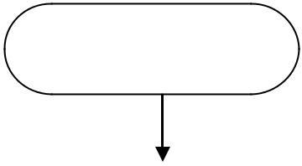

Sol·licitud Sol·licitud duplicat

títol nou títol per pèrdua

|  |  |  |
| --- | --- | --- |
| Comprovació |  | Inserció anunci |
| del dret |  | al DOGC |
|  |  |  |

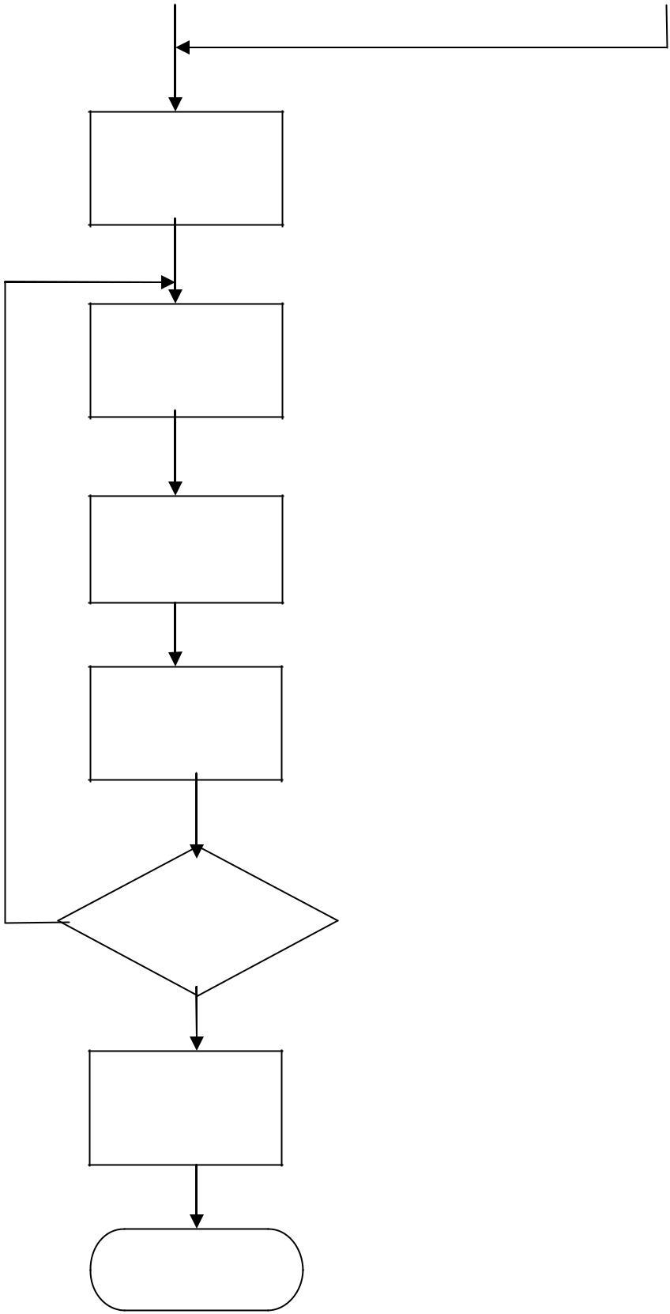

Pagament

de taxes

Registre

informàtic

Recepció títols

Avís recepció

Títol sense

errades

Llliurament

títol

Fí del procés

Unió Europea



**Fons Social Europeu**

|  |  |  |  |
| --- | --- | --- | --- |
| Tramitar les titulacions |  | PROSG03.2-v0 | **6 de 6** |
|  | **Aquest document pot quedar obsolet un cop imprès** | |  |